DB-539 除尘器性能测定实验台

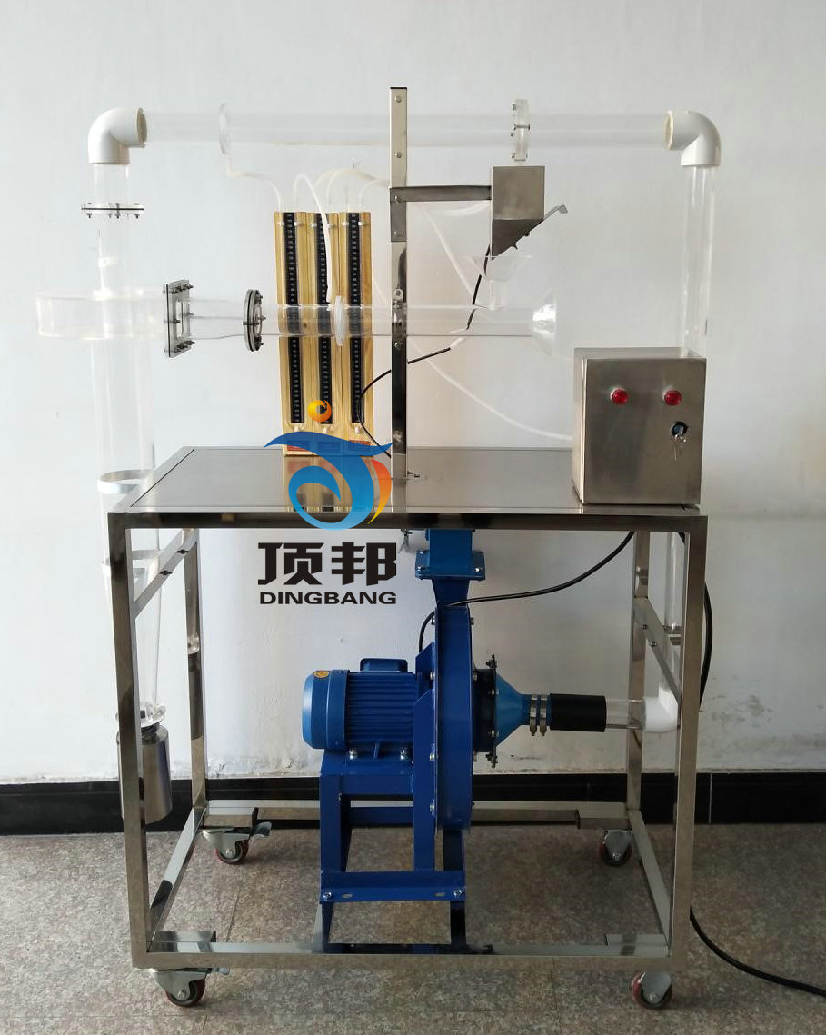
1、产品应用范围：
了解旋风除尘器的结构；测定或调节除尘器的处理风量；测定除尘器阻力与负荷的关系（即不同入口风速时阻力变化规律或情况）；测定除尘器效率与负荷的关系（即不同入口风速时除尘效率的变化规律情况）。
2、 产品使用工作环境：
2.1工作环境温度： 0-40℃。
2.2工作环境湿度： < 80%。
2.3电源：三相380V，频率50Hz。
3 技术及性能参数
3.1离心风机：功率：750W流量402－545m³/h、全压2222－2261Pa；
3.2测速：毕托管
3.3测压差：U型压差计。
4、系统配置清单：

序号 | 名 称 | 规格型号 | 数量
1 | 移动式实验台 | 不锈钢 | 1台
2 | 有机玻璃风道 |  | 1套
3 | 有机玻璃实验除尘器 |  | 1套
4 | 发尘装置（配带木屑） |  | 1套
5 | 高压引风机 | 9-19 750W | 1台
6 | 流量测试装置 |  | 1套
7 | 测试管路及测压、测速装置 |  | 1套

